ДЕПУТАТЫ
Конец формы

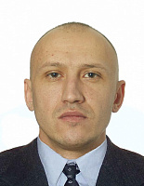
1
ОКРУГ
Цыбров Илья Владимирович
Четвертый четверг месяца с 17:00 до 19:00
Хабаровская городская Дума, ул. Карла Маркса, 66 каб. № 210

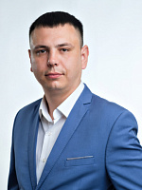
2
ОКРУГ
Мурылев Михаил Михайлович
Последняя суббота месяца с 13.00 до 15.00
МКУ "Городской центр по организации досуга детей и молодежи", Подростково-молодежный клуб "Авиатор", ДОС, 51

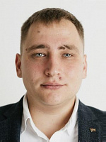
3
ОКРУГ
Евсеенко Денис Игоревич
Каждый четверг месяца с 16.00 до 17.00
"Коммунистическая партия РФ" Уссурийский бульвар, 6

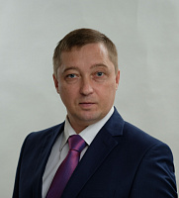
4
ОКРУГ
Миненко Олег Александрович
Первый вторник месяца с 18.00 до 20.00
Дом культуры пос. им. Горького ул. Жуковского, 4, каб. №18

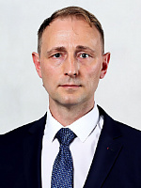
5
ОКРУГ
Матвеев Владимир Александрович
Третий четверг месяца по предварительной записи с 16.00 до 18.00
Бизнес-центр, ул. Хабаровская, 27, офис № 5

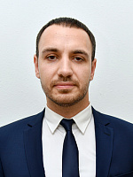
6
ОКРУГ
Гогуев Рамиз Анатольевич
Последняя среда месяца по предварительной записи с 17.00 до 18.00
Местное отделение партии "Единая Россия", ул. Некрасова, 55; ул. Зеленая, 10

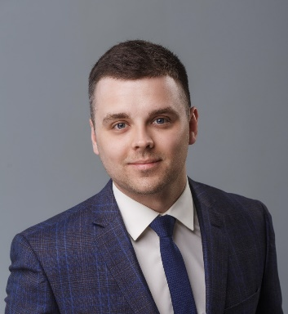
7
ОКРУГ
Федчишин Александр Юрьевич
Второй и четвертый вторник месяца с 18.00 до 20.00
МАУ "Центр по работе с населением "Исток" ул. Мирная, 16

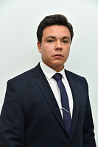
8
ОКРУГ
Шестопалов Павел Артурович
Третья среда месяца с 16.00 до 18.00
Хабаровская городская Дума, ул. Карла Маркса, 66, каб. № 210

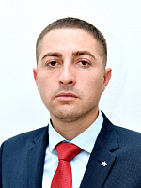
9
ОКРУГ
Клычев Арсен Рашидович
Третья суббота месяца с 13.00 до 15.00
МАУ "Центр по работе с населением "Содружество" Амурский бульвар, 51

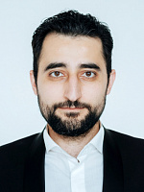
10
ОКРУГ
Григорян Тарон Ролантович
Каждый четверг с 10.00 до 14.00
Хабаровская городская Дума, ул. Карла Маркса, 66. каб. № 210

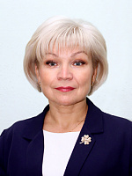
11
ОКРУГ
Марченко Наталья Владимировна
По предварительной записи с 17.00 до 18.00
Хабаровское региональное отделение ЛДПР ул. Дзержинского, 60

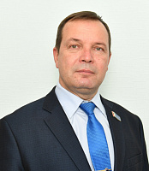
12
ОКРУГ
Головко Константин Анатольевич
Последняя пятница месяца с 17.30 до 20.30
ЛЭУ МУП "Водоканал" каб. №24 ул. Космическая, 11 Б

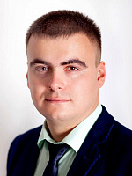
13
ОКРУГ
Тупченко Павел Игоревич
прием по предварительной записи
Хабаровское региональное отделение ЛДПР ул. Дзержинского, 60

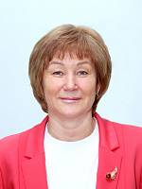
14
ОКРУГ
Жирякова Наталья Петровна
Первая среда месяца с 16.00 до 18.00
Хабаровская городская Дума, ул. Карла Маркса, 66, каб. № 210

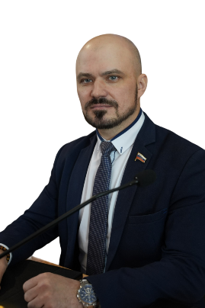
15
ОКРУГ
Фоменко Иван Алексеевич
По предварительной записи
Хабаровская городская Дума, ул. Карла Маркса, 66. каб. № 204


16
ОКРУГ
Перепечкин Сергей Дмитриевич
Последняя суббота месяца с 13.00 до 15.00
МАУ "Центр по работе с населением "Единство" г. Хабаровск, ул. Суворова,62

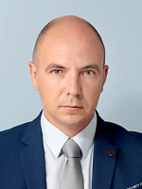
17
ОКРУГ
Бочкарёв Сергей Владимирович
Каждая суббота месяца с 13.00 до 15.00
МАУ "Центр по работе с населением "Единство", ул. Суворова, 62

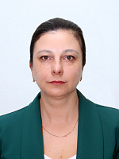
18
ОКРУГ
Ващенко Ольга Александровна
Вторая суббота месяца с 13.00 до 15.00
МБУ "Центр работы с населением "Единство" ул. Суворова, 62


19
ОКРУГ
Зубкова Дарья Владимировна
По предварительной записи
МБУ "Центр работы с населением "Единство" ул. Суворова,62

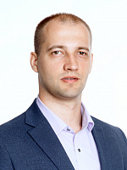
20
ОКРУГ
Каян Александр Владимирович
Каждая суббота месяца с 13 до 15 часов
МАУ "Центр по работе с населением "Единство" ул. Суворова,62

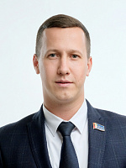
21
ОКРУГ
Ягодин Юрий Павлович
Последняя среда месяца с 18 до 19 часов
Хабаровская городская Дума, ул. Карла Маркса, 66. каб. № 206

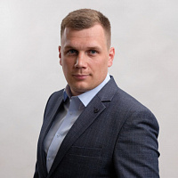
22
ОКРУГ
Куратов Денис Алексеевич
По предварительной записи

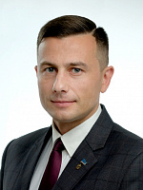
23
ОКРУГ
Плетнёв Евгений Александрович
Первый и третий понедельник месяца с 16.30 до 18.30
Уссурийский бульвар, 9 каб. 35

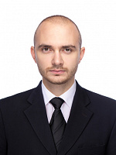
24
ОКРУГ
Гнутик Семен Викторович
Последнее воскресенье месяца с 13.00 до 15.00
МАУ "Центр работы с населением "Содружество" ул. Амурский бульвар, 51

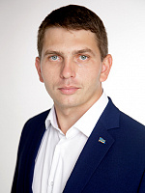
25
ОКРУГ
Выходцев Денис Сергеевич
Второй и четвертый вторник месяца с 17.00 до 18.00

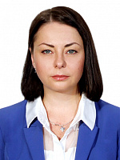
26
ОКРУГ
Огненная Мария Леонидовна
По предварительной записи

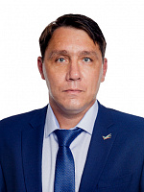
27
ОКРУГ
Майсак Владимир Васильевич
Второй и третий вторник месяца с 19:00 до 21:00
ул. Волочаевская, 181б, оф. № 215

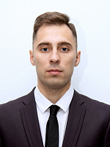
28
ОКРУГ
Чувашов Михаил Валентинович
вторая и четвертая среда месяца с 17.00 до 18.00
МКУ "Центр по работе с населением "Диалог" ул. Руднева,35

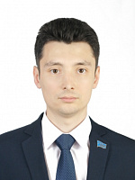
29
ОКРУГ
Морозов Виталий Евгеньевич
Первый вторник месяца с 16.00 до 19.00
Хабаровская городская Дума, ул. Карла Маркса, 66. каб. № 201

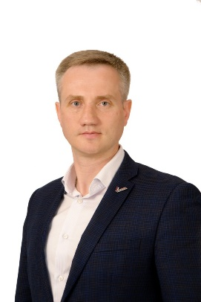
30
ОКРУГ
Белоглазов Андрей Сергеевич
Первый понедельник месяца с 16.00 до 18.00
Хабаровская городская Дума, ул. Карла Маркса, 66, каб. 210

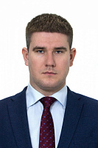
31
ОКРУГ
Рыбин Иван Сергеевич
Каждый второй и четвертый четверг месяца с 15.00 до 17.00
Хабаровское региональное отделение ЛДПР ул. Дзержинского, 60

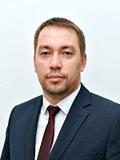
32
ОКРУГ
Мелека Александр Федорович
Каждый четверг месяца с 16.00 до 18.00
МАУ "Центр по работе с населением "Содружество" ул. Пушкина, 60

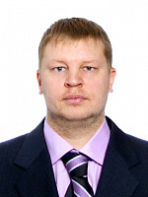
33
ОКРУГ
Никольский Антон Михайлович
Первый понедельник месяца с 17.00 до 18.00
Уссурийский бульвар, 9 каб.33

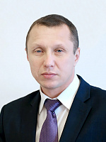
34
ОКРУГ
Сидоров Михаил Викторович

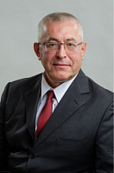
35
ОКРУГ
Ланков Олег Михайлович
Второй и четвертый четверг каждого месяца, по предварительной записи с 17.00 до 20.00
Хабаровская городская Дума, ул. Карла Маркса, 66. каб. № 210

